MINISTÈRE

# DE LA JUSTICE

Liberté

Égalité

Fraternité

La cheffe de cabinet

NOS REF : CAB/BDC/CV/NB/MAK

202410014158 

Madame,

Cabinet du garde des sceaux, Ministre de la justice

Paris, le 2 i JUIN 2024

Monsieur Eric Dupond-Moretti, garde des sceaux, ministre de la justice, a bien reçu votre courrier dont il a pris connaissance avec une particulière attention.

Très sensible à votre douloureux témoignage et à l'action de l'association que vous représentez, il m'a confié le soin de vous répondre personnellement en vous assurant du soutien qu'il témoigne aux familles, telles que la vôtre, si cruellement éprouvées.

Tout en comprenant les motivations qui ont guidé votre démarche, je me dois de vous faire connaître qu'en raison des principes constitutionnels de la séparation des pouvoirs et de l'indépendance de l'autorité judiciaire, il n'appartient pas au ministre de la justice de donner quelque instruction que ce soit dans le cadre de dossiers individuels, ni d'interférer dans les procédures judiciaires. Il ne lui appartient pas non plus de formuler des appréciations sur des décisions rendues ou d'en modifier la portée. 

Néanmoins, votre correspondance est transmise, pour un examen approprié, à la direction compétente du ministère de la justice. La délégation interministérielle de l'aide aux victimes est parallèlement avisée.

Votre avocat, auquel le ministère de la justice ne saurait se substituer, est le mieux à même de vous conseiller et vous assister dans vos démarches.

Je précise que les point-justice (lieux d'accès au droit) permettent de bénéficier gratuitement de renseignements juridiques et d'un accompagnement. Leurs adresses sont communiquées via le numéro unique de l'accès au droit joignable au 3039 ou à partir du site Internet ministère de la iustice I lustice en région /Trouver un point-iustice.

Soucieuse du soutien personnalisé pouvant être apporté à toutes les familles que vous représentez ainsi qu'à vous-même, je souligne que les organismes d'aide aux victimes du réseau France Victimes sont à votre disposition. Leurs coordonnées sont communiquées par téléphone (7 jours/7) au N O 116 006 (NO d'appel depuis tous les pays de l'Union européenne) ainsi que par courriel victimes@116006.fr ou sur le site [www.france-victimes.fr](http://www.france-victimes.fr)

Madame Coralie PAILHES

Présidente de l'association

« Lionel et les autres victimes de la route »

15, ruelle des Jardiniers - La Plazede

81240 Lacabarède

13, place Venddme

75042 Paris Cedex 01 standard 01 44 77 60 60 uvww.just.ce.gouv.fr

Pour votre parfaite information, l'application mobile justice.fr, lancée par le ministère de la Justice, vise à simplifier la vie des justiciables pour les rapprocher de leur justice. Elle permet notamment de :

* trouver un tribunal ou un point-justice à proximité ;
* s'informer sur ses droits et démarches ;
* calculer ses droits (aide juridictionnelle, pension alimentaire, saisie sur salaire) ;
* appeler des numéros d'aide et d'orientation : 3039 Accès au droit, 116 006 aide aux victimes, 3919 Violences femmes info, etc. ;
* accéder aux annuaires des professionnels du droit : avocats, huissiers (aujourd'hui commissaires de justice), notaires, conciliateurs.

Je tiens à vous assurer que votre témoignage et les réflexions que vous formulez renforcent l'engagement du ministère de la justice afin d'améliorer l'accompagnement des familles éprouvées par la disparition tragique d'un proche et confrontées à la douloureuse situation que vous exposez.

Permettez-moi de me faire l'interprète de Monsieur le ministre de la justice afin de vous renouveler sa sincère compassion.

Je vous prie de croire, Madame, à l'assurance de ma considération distinguée.

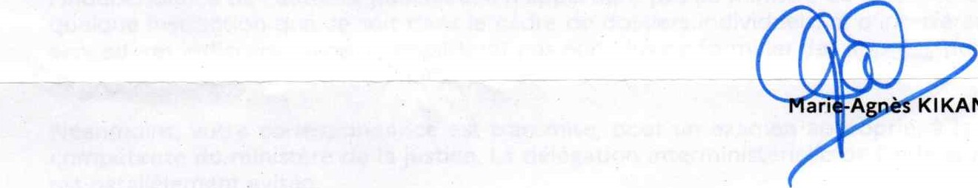

KIKANO